МИНОБРНАУКИ РОССИИ

ФГБОУ ВО «ИжГТУ им. М.Т. Калашникова»

Кафедра «Программное обеспечение»

Отчет

по лабораторной работе №2

по дисциплине «Операционные системы»

на тему «Программирование во FreeBSD с использованием ncurses»

Вариант №4

Выполнил:

Студент группы Б18-191-2 Р. А. Гумметов

Принял:

**к.т.н., профессор**  В. Г. Тарасов

Ижевск 2021

ЦЕЛЬ РАБОТЫ

Познакомиться со средствами разработки в среде FreeBSD, разработать алгоритм и программу на языке программирования С с использованием возможностей библиотеки ncurses.

ПОСТАНОВКА ЗАДАЧИ

Очищаем экран. В средней строке экрана отображаем последовательность непробельных символов. По нажатию клавиши «пробел» включается эффект рекламы: вдоль строки начинает перемещаться черное окно, которое на время закрывает символ за символом. После достижения конца строки черное окно возвращается в начало строки символов. После нажатия «Escape» программа завершает работу.

ИДЕЯ РЕШЕНИЯ

Строка представлена в виде массива char. При нажатии на пробел запускается цикл. На каждой итерации из строки по очереди удаляется один символ и вместо него записывается пробел, делается пауза, очищается экран и выводится новая строка с пробелом вместо символа. Цикл идет пока пробел не окажется вместо последнего символа в строке. Затем запускается следующий цикл, работающий аналогично, пока пробел не дойдет обратно до начала строки.

ТЕКСТ ПРОГРАММЫ

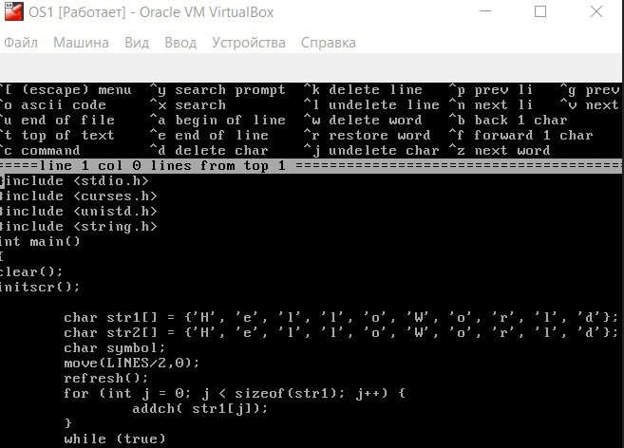

Рис. 1

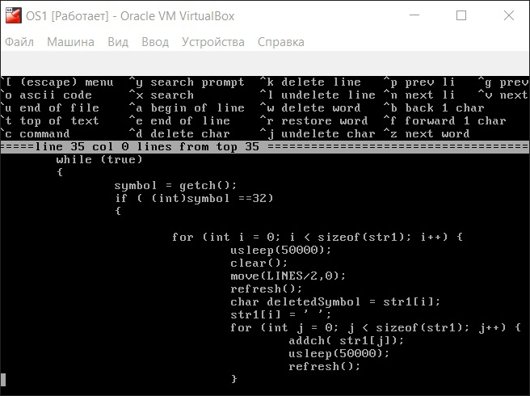

Рис. 2

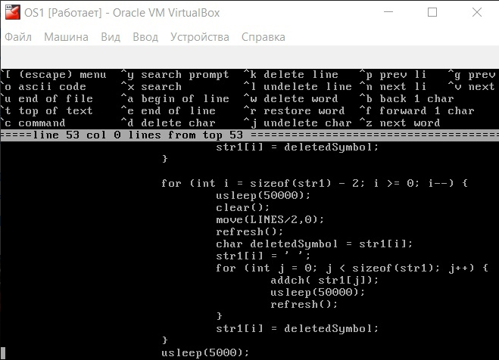

Рис. 3

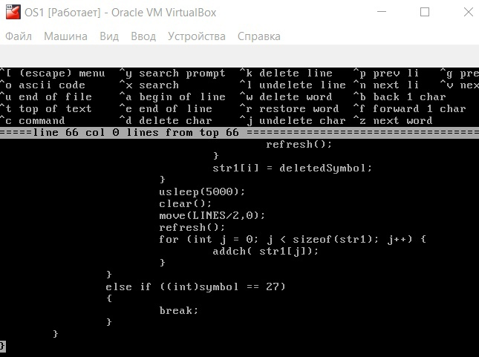

Рис. 4

РЕЗУЛЬТАТЫ РАБОТЫ ПРОГРАММЫ

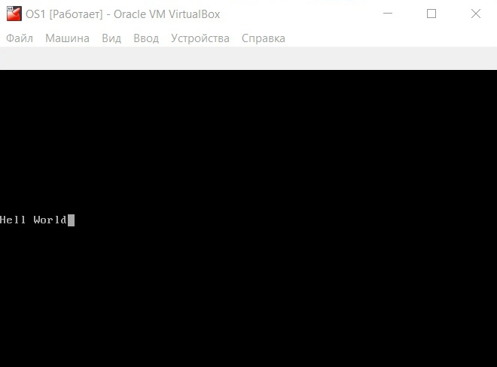

Рис. 5

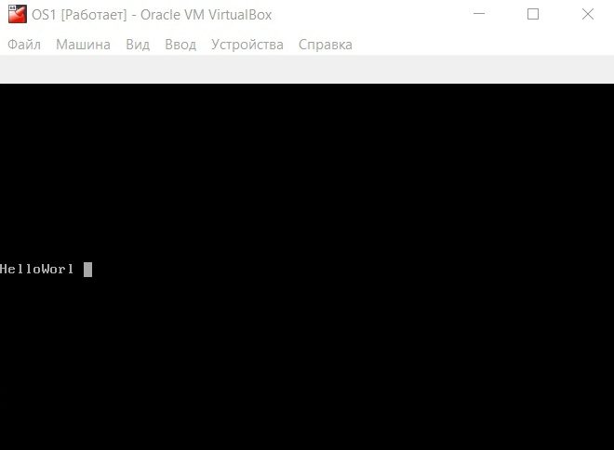

Рис. 6

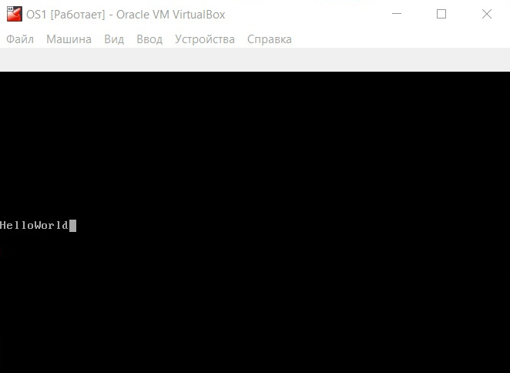

Рис. 7

ВЫВОД

В ходе лабораторной работы разработан алгоритм и программа на языке программирования С с использованием возможностей библиотеки ncurses.